ROBÓTICA I
Trabajo Práctico N° 8



BORQUEZ PEREZ, Juan Manuel
RAYES CANO, Julián Andrés
Ingeniería en Mecatrónica – UNCuyo
Planificación y Generación de Trayectorias
Para aprobar y regularizar la materia, en cada trabajo práctico debe tener aprobado los ejercicios marcados como obligatorios. Se recomienda realizar todos los ejercicios para lograr un mayor entendimiento de los conceptos teóricos volcados en las clases, además le servirán también para la elaboración del trabajo final integrador. Se atenderán consultas de todos los ejercicios por igual.
Ejercicio TF (obligatorio): Generación de trayectorias para el robot elegido como Proyecto Final.
1. Analice el problema de planificación y generación de trayectoria en el robot seleccionado para el Proyecto Final. Tenga en cuenta la aplicación.
2. Establezca requisitos generales y requisitos específicos.
3. Implemente al menos dos soluciones diferentes:
a. Establecer puntos en el espacio cartesiano, transformar al espacio articular,
interpolar adecuadamente.
b. Establecer puntos en el espacio cartesiano, interpolar en espacio cartesiano,
transformar al espacio articular.
4. Grafique los perfiles de posición, velocidad y aceleración, tanto en el espacio articular como en el de tarea, para ambas soluciones, de forma tal que se pueda apreciar las diferencias.
5. Seleccione la más adecuada para la aplicación. Justifique.

El problema consiste en ir desde la posición de inicio hasta una mesa que tiene contenedores con pastillas radioactivas, desenroscar la tapa del contenedor y colocarla en la mesa, luego dirigirse hacia una cámara de gammagrafía y desenroscar la tapa de la misma, colocándola luego en el suelo. Posteriormente se debe volver por la misma trayectoria, tomar la pastilla para llevarla desde la mesa hacia la cámara y por último cerrar ambas tapas antes de volver a la posición de inicio.
Para cumplir con esto, debe haber puntos en los cuales el robot deberá detenerse por completo y otros tramos en los cuales se deseará que el robot no se detenga.
Los puntos mencionados anteriormente se obtuvieron mediante selección de coordenadas en el modelado 3D del espacio de trabajo, hecho en SolidEdge.
Requisitos generales:
Como requisitos generales se tiene que el robot cumpla las trayectorias deseadas con suavidad y fluidez, sobre todo debido a la delicadeza de la aplicación. Otro requisito general es evitar las colisiones con los elementos del espacio de trabajo.

Requisitos específicos:
En este apartado encontramos requisitos tales como:
- Que el robot se detenga en los puntos correspondientes a presentarse alineando su TCP con el centro de la tapa de los contenedores de pastillas y de la cámara de gammagrafía
- Que el robot pueda desenroscar la tapa para retirarla, y que en una etapa posterior revierta esa rosca para poder realizar nuevamente la operación en la próxima estación
- Que el robot realice trayectorias suaves, evitando efectos dinámicos peligrosos para el transporte de las pastillas radioactivas.
- Que la operación sea tan rápida como sea posible para minimizar la exposición
Para el problema, en este trabajo práctico se propusieron las dos soluciones, una usando jtraj y mstraj y la otra usando ctraj. Cabe destacar que en este trabajo práctico se muestra la simulación de la trayectoria correspondiente al primer tramo, en el cual el UR10e va desde su posición de relajación hacia la mesa, desenrosca la tapa, la deja en la mesa y luego va hacia la cámara de gammagrafía, desenroscando su tapa y dejándola en el suelo. El resto de la simulación se reservó para el Trabajo Integrador.
Solución con jtraj y mstraj
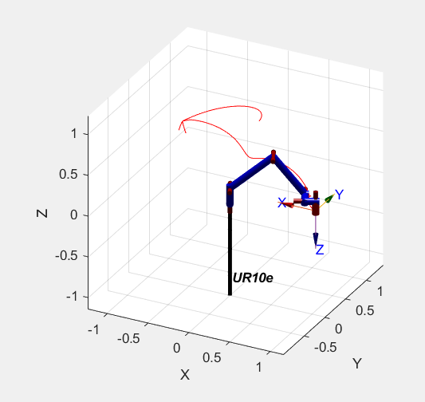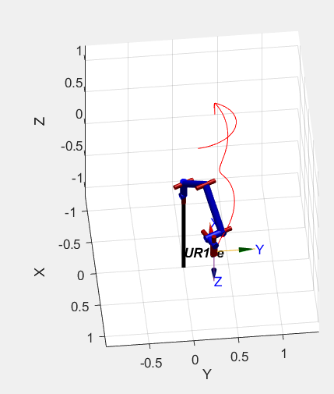
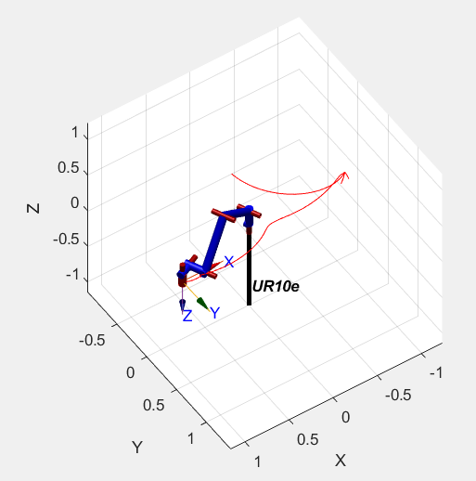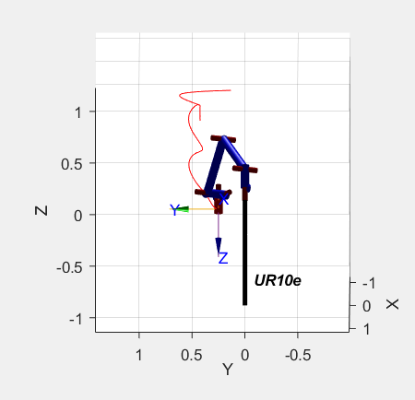
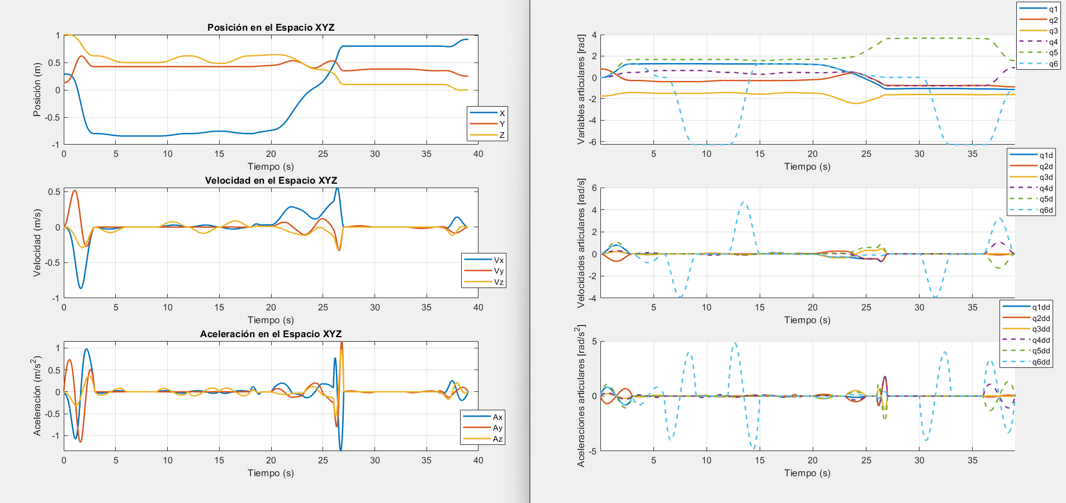
Posiciones, velocidades y aceleraciones tanto cartesianas (izquierda) como articulares (derecha).
Se hace interpolación con mstraj para la trayectoria desde la posición posterior a dejar la tapa del contenedor en la mesa hasta la posición de acercamiento a la tapa de la cámara. El resto de las interpolaciones fueron realizadas con jtraj debido a que requerían que el robot se detenga y que pasara exactamente por esos puntos
Solución con ctraj
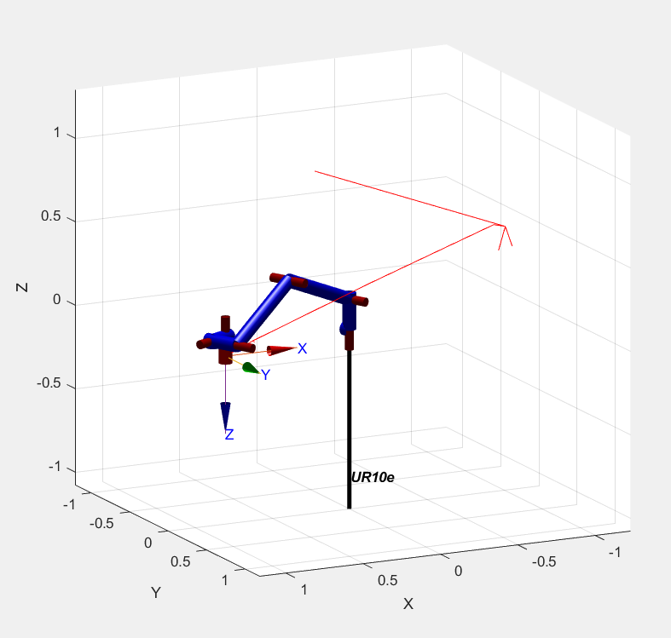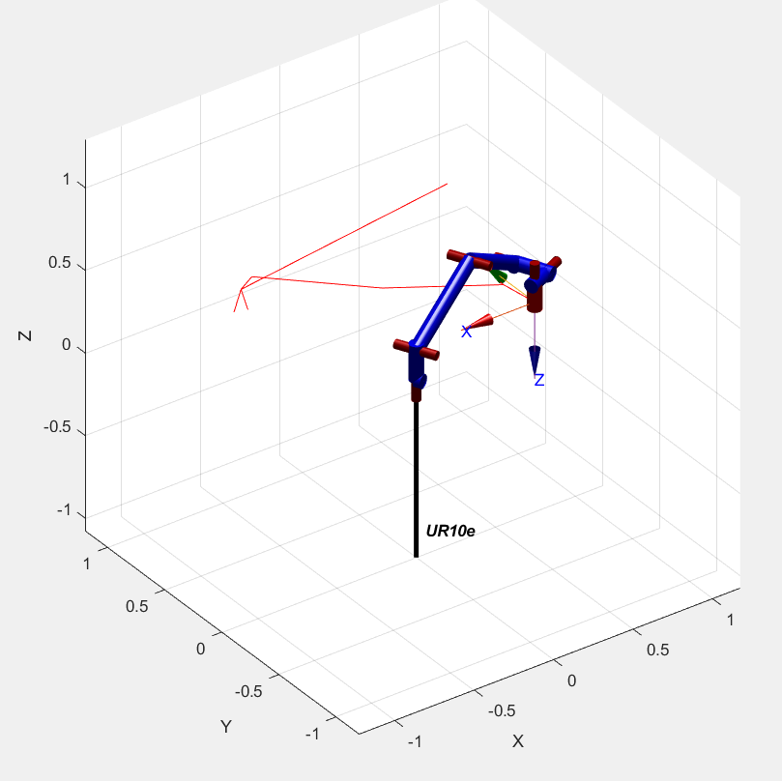

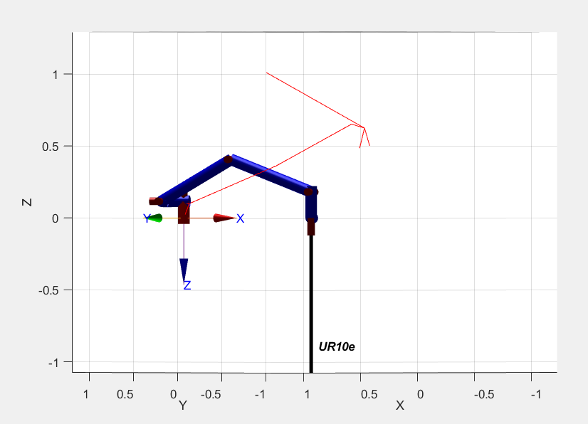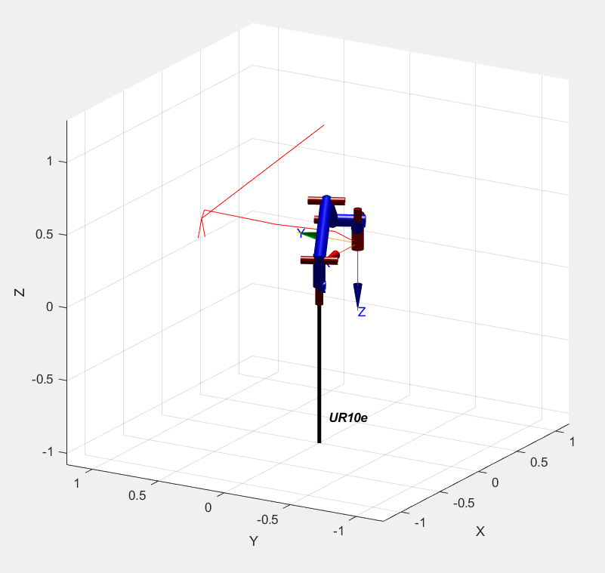
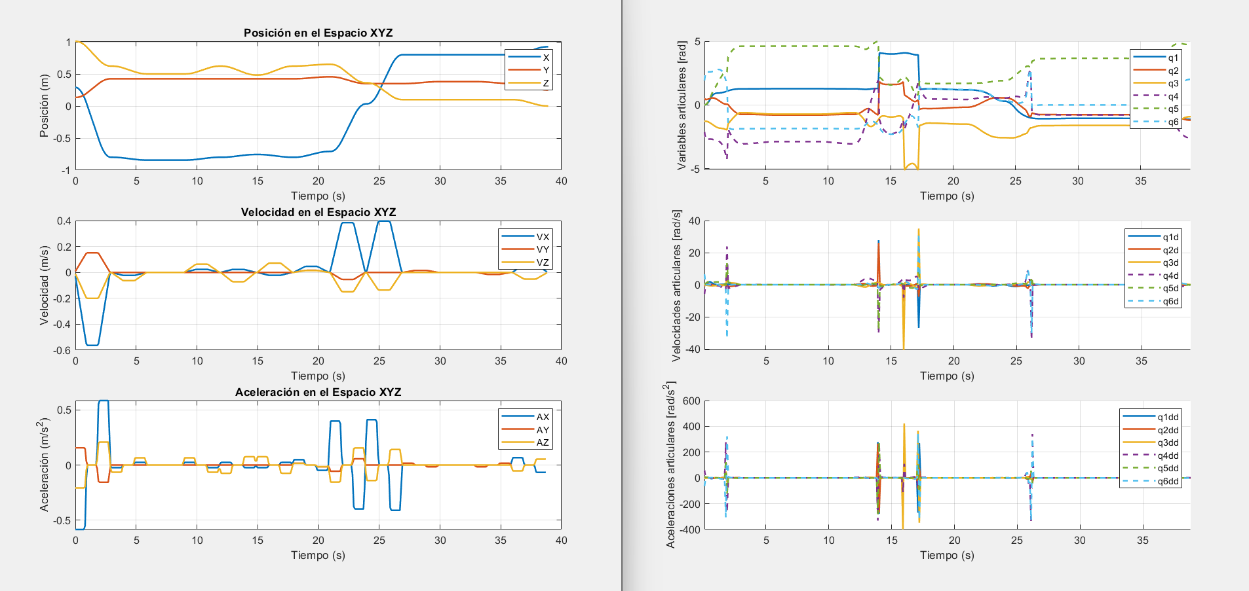
Posiciones, velocidades y aceleraciones cartesianas (izquierda) y articulares (derecha). Pueden verse picos muy elevados tanto de velocidades como de aceleraciones, así como saltos abruptos en las posiciones articulare debido a que, al tratar de seguir una trayectoria recta, la cinemática inversa del robot arroja configuraciones articulares que hacen que el robot tenga “saltos” a lo largo de la trayectoria. Gracias a esta interpolación se identificó este problema y actualmente se está trabajando en una solución para el mismo.
Consideramos que, dada la particularidad de la trayectoria a simular, no es más óptimo trabajar ni con jtraj y mstraj o con ctraj por separado, sino con una combinación de ambas dependiendo los trayectos considerados. Es por esto que, a la par que se definen el resto de las trayectorias, se trabaja atentamente para evitar las discontinuidades en el comportamiento del robot al interpolar con ctraj.

